BRISSAGO
4 ½-Zimmer-Gartenwohnung

mit gedeckter Terrasse sonnige Panoramaseesicht

……………………..…………………………………..…..…………….…….…………………..……………………….

Appartamento di giardino di 4 ½ locali

terrazza coperta, soleggiata e vista lago panoramica

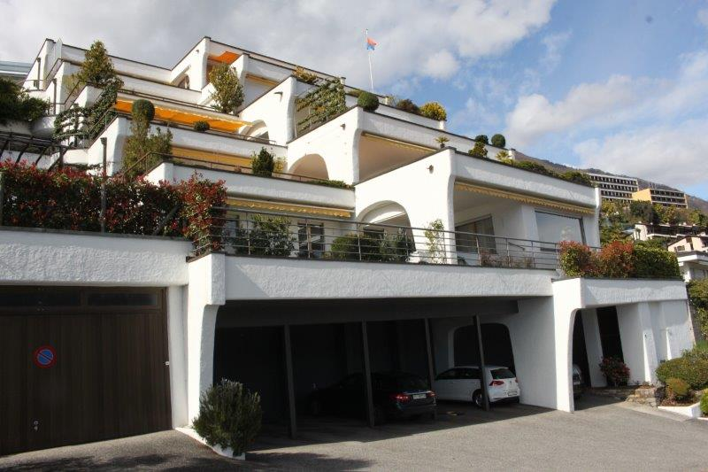

4180/4411
Fr. 1'300’000.--

Standort | Umgebung

Eckdaten | Ausstattung

Wohnfläche: ca.160 m2
Etage:1. Stock
Baujahr:1975
Zustand: gut
Badezimmer/WC: 2 und 3 WC
Nebenkosten: ca. Fr. 406.--
Zweitwohnsitz: nein
Heizung:elektrisch
Keller:1
Parkplätze:1 gedeckt + einen davor

6614 Brissago, Via Costa di Mezzo 6

Region: Locarnese
Lage: sehr sonnig und zentral
Aussicht: Panoramaseesicht
Schulen: ja
Einkauf: ja
öffentlicher Verkehr: 100m
Distanz nächste Stadt: 10km
Distanz Autobahn: 34km

Beschreibung

Diese schöne 4 ½-Zimmer-Wohnung liegt an zentraler, sonniger LSeeblicklage in Brissago an der Via Costa di Mezzo 6, nur ca.150 m entfernt vom Lago Maggiore.

Das 1975 erbaute Gebäude befindet sich in einem guten Zustand, hat eine sehr schöne Architektur und nur 4 Wohneinheiten.

Man fühlt sich in der Wohnung wie in einem Einfamilienhaus mit Garten und gedeckter Terrasse. Die Gemeinde gibt für diese Wohneinheit nur Erstwohnsitz.

Die Wohnung besteht aus einem grossen Eingangsbereich, einem grossen hellen Wohnraum mit direkter Seesicht von diesem aus, einer geschlossenen Küche, drei Zimmern und 3 Badezimmer davon zwei mit Badewannen. Vorgelagert ist eine gedeckte Terrasse, eine kleine zweite auf der linken Seite und ca. 100 m2 Wiese. Von überall geniesst man die Seesicht auf den Lago Maggiore und die gegenüberliegende Riviera del Gambarogno mit Ihren Berghängen.

Zur Wohnung gehören zusätzlich ein Kellerraum, separate Waschküche und ein Parkplatz gedeckt mit der Möglichkeit zwei Autos hintereinander zu parkieren.

Das Seeufer mit seiner Promenade und der Bootshafen sind nur 150 m entfernt. In nächster Nähe befindet sich die Haltestelle des Stadtbusses, der bis Mitternacht verkehrt und den Bahnhof Locarno mit Brissago verbindet. Die Fahrt nach Locarno dauert 10 Minuten und zur Autobahn A2 in Bellinzona-Süd 30 Minuten. Im Dorf gibt es Einkaufsmöglichkeiten und die Schulen.

Highlights

- modernes, grosszügiges Wohnen
- gedeckte Terrasse und Wiese mit Seesicht
- zentrale, sonnige Lage
- 150m vom Seeufer entfernt

Ubiciazione

Informazione sull'immobile

Superficie abitabile: circa 160 m2
Piano: 1° piano
Anno di costruzione: 1975
Condizioni: buone
Bagno/WC: 2 bagni 3 WC
Costi aggiuntivi: ca. Fr. 406.--
Residenza secondaria: no
Riscaldamento: elettrico
Cantina: 1
Posti auto: 1 coperto + uno davanti

6614 Brissago, Via Costa di Mezzo 6
Regione: Locarnese
Posizione: molto soleggiata e centrale
Vista: vista panoramica sul lago
Scuole: sì
Shopping: sì
Trasporto pubblico: 100m
Distanza dalla città successiva: 10 km
Distanza dall'autostrada: 34km

Descrizione

Questo bell’appartamento di 4 ½ locali piano terra con giardino si trova a Brissago, Via Costa di Mezzo 6 in una posizione centrale, soleggiata con bella vista sul lago solo 150 m2 sopra il Lago Maggiore.

L’edificio è del 1975 e si trova in buona condizione come anche l’appartamento. Lo stabile ha solo quattro appartamenti e ha una architettura bella. L’appartamento è luminoso, spazioso e ha un ambiente come in una casa con giardino. Il comune da solo abitazione primaria.

L´appartamento è composto da un ampio ingresso, un grande e luminoso soggiorno con vista diretta sul lago, una cucina chiusa, tre camere da letto e tre bagni, due dei quali con vasca. Davanti c´è una terrazza coperta, una seconda piccola terrazza sulla sinistra e un prato di circa 100 m2. Da ogni punto si può godere della vista del Lago Maggiore e della dirimpettaia Riviera del Gambarogno con i suoi pendii montuosi.

L´appartamento dispone anche di un locale cantina, di una lavanderia separata e di un parcheggio coperto con la possibilità di parcheggiare due auto una dietro l´altra.

La riva del lago con la sua passeggiata e il porto dei battelli si trovano a soli 150 m di distanza. La fermata dell´autobus urbano, che funziona fino a mezzanotte e collega la stazione ferroviaria di Locarno con Brissago, si trova nelle immediate vicinanze. Il viaggio verso Locarno dura 10 minuti e verso l´autostrada A2 a Bellinzona-Süd 30 minuti. In paese ci sono negozi.
…………………………………………………………………………………………………………

Highlights

- modernes, soggiorno spazioso
- gedeckte Terrazza e prato con vista lago
- zentrale, posizione soleggiata
- 150m dalla riva del lago

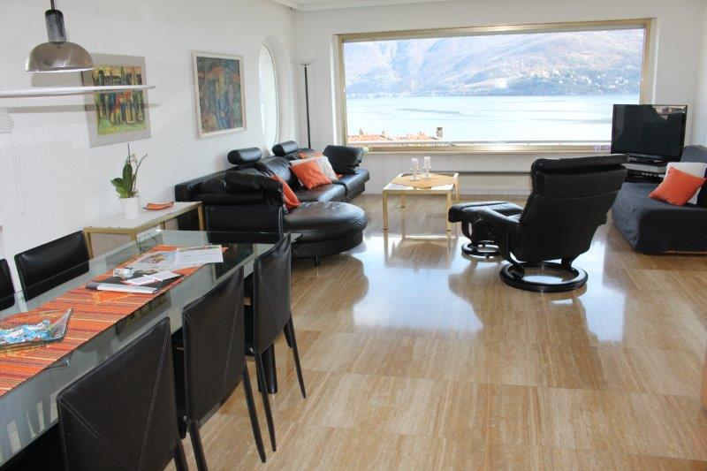

Wohnzimmer / soggiorno

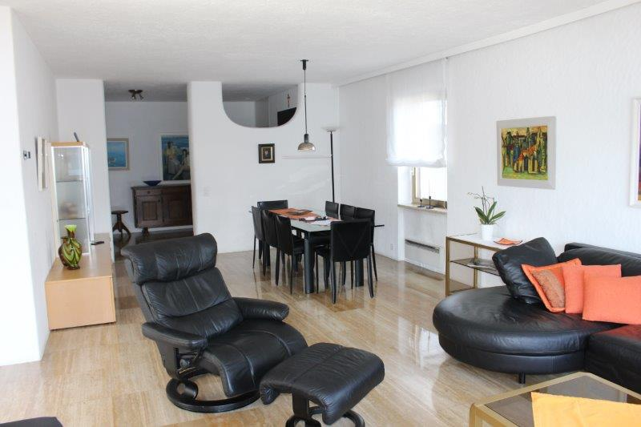

Wohnzimmer / soggiorno

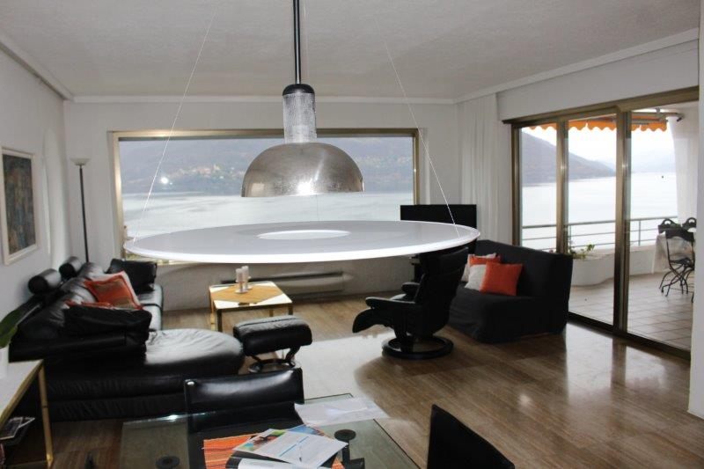

Wohnraum / soggiorno
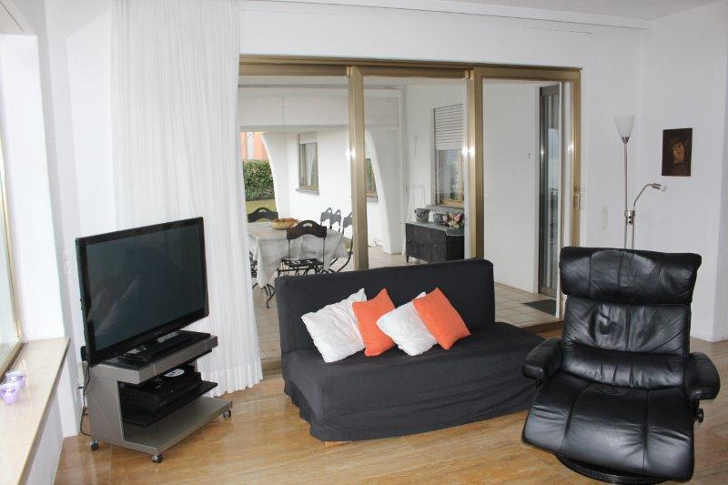

Wohnraum / soggiorno

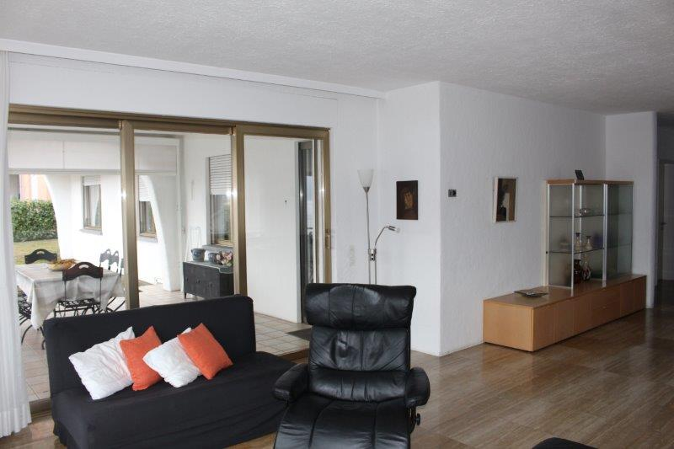

Wohnraum / soggiorno

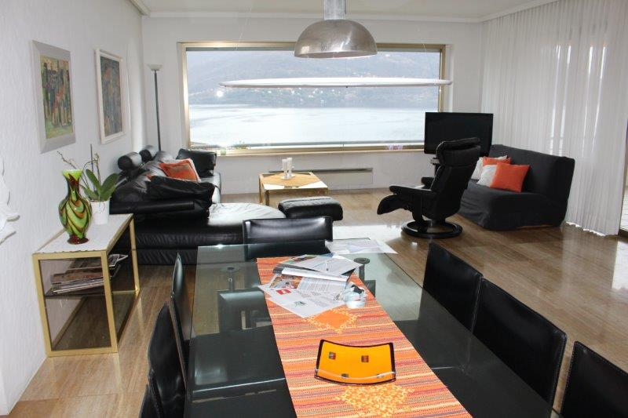

Wohnraum / soggiorno
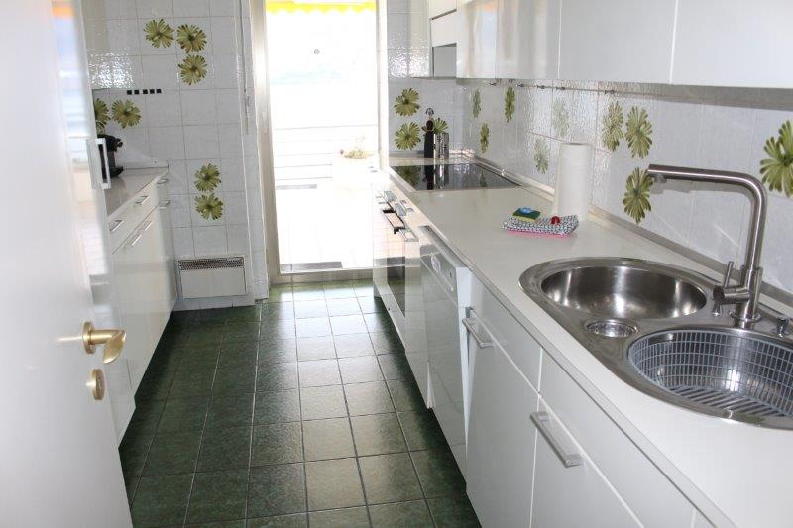

Küche / cucina

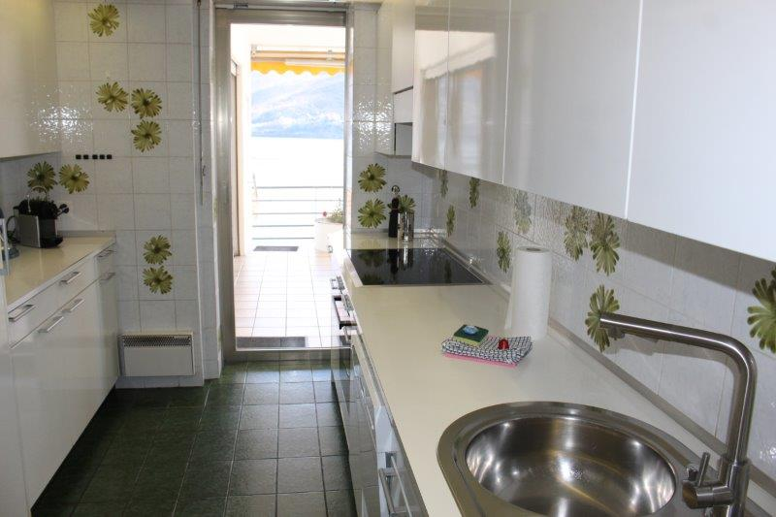

Küche / cucina

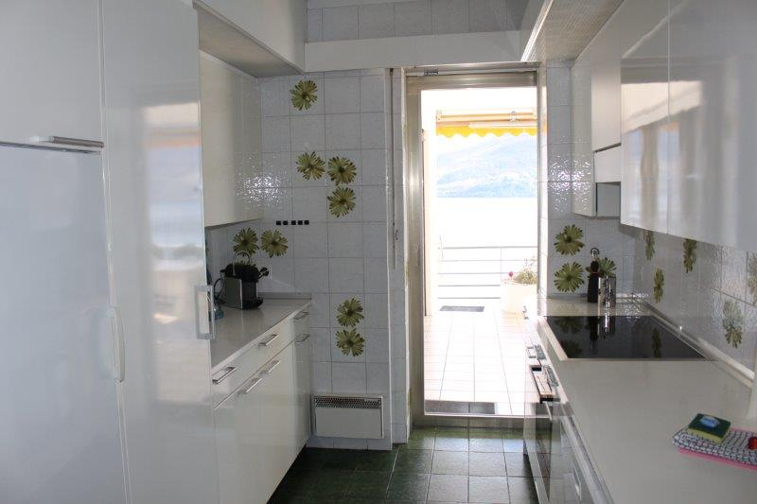

Küche / cucina
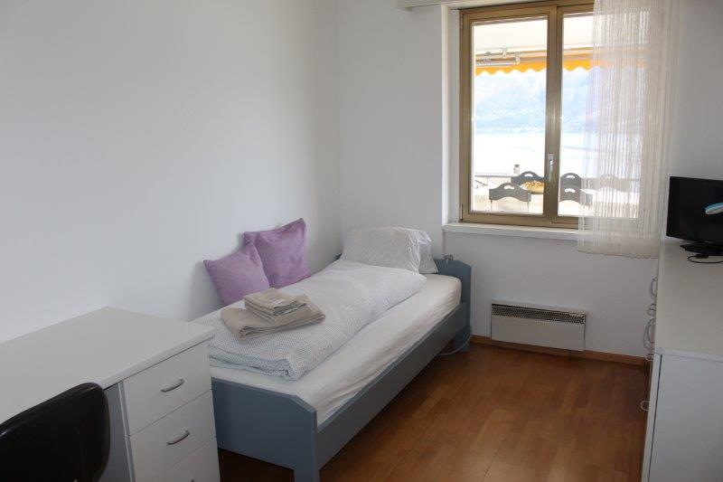

Zimmer / camera

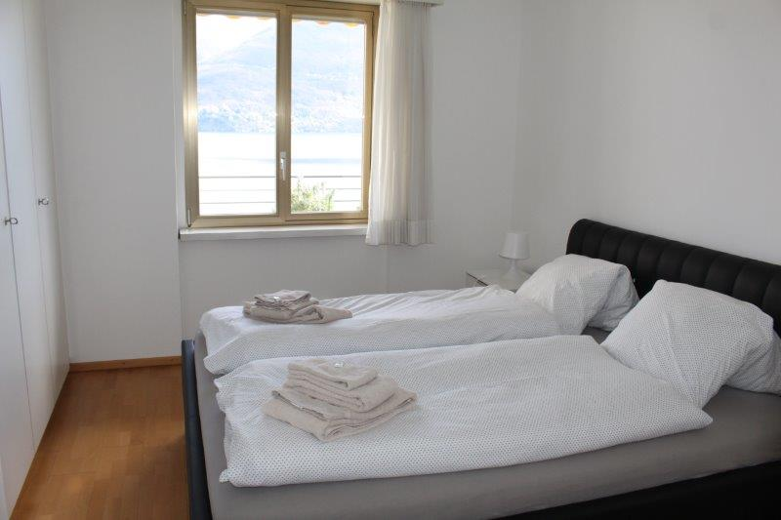

Zimmer / camera

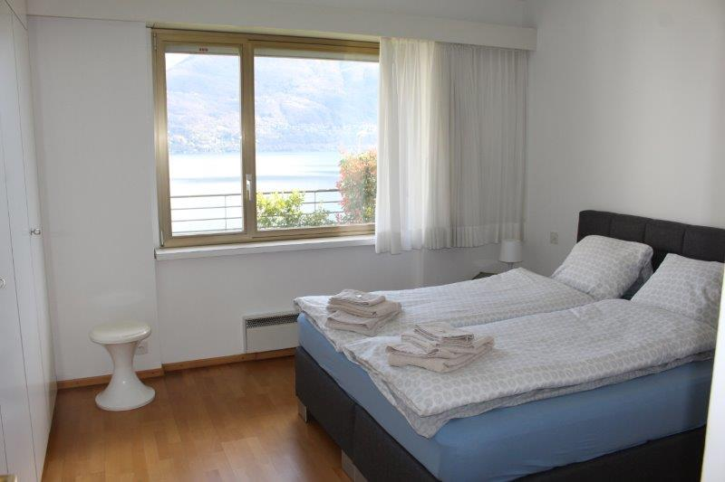

Zimmer / camera
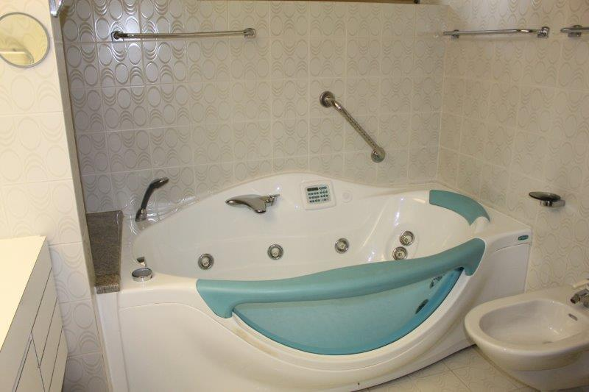

Badezimmer mit Wanne / bagno con vasca

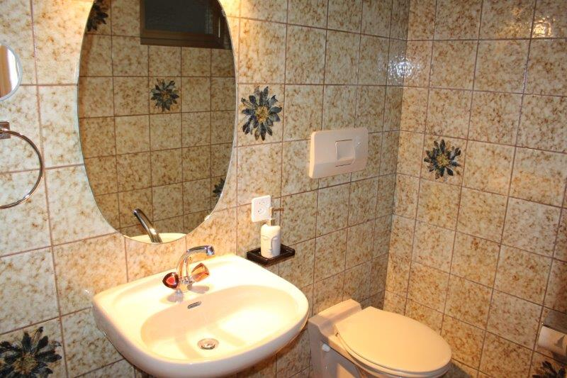

WC / Toilette

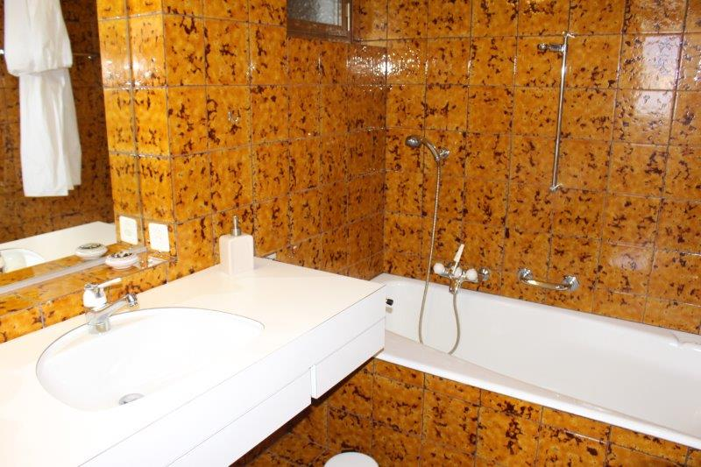

Badezimmer mit Wanne / bagno con vasca
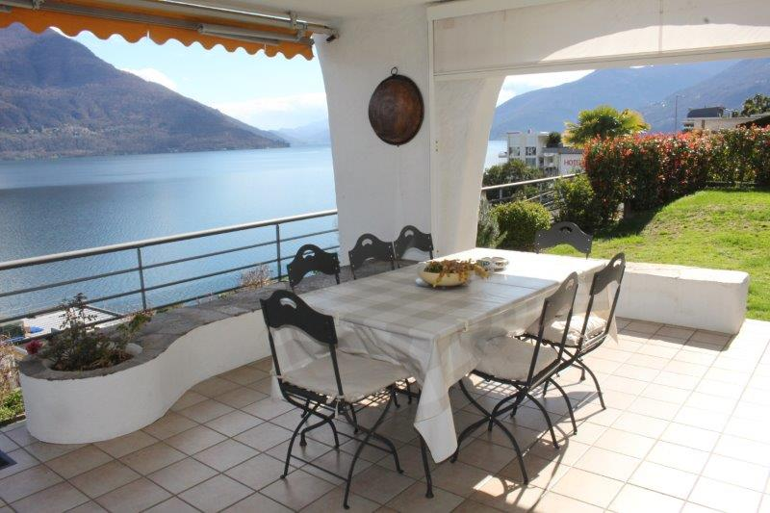

Terrasse / terrazza

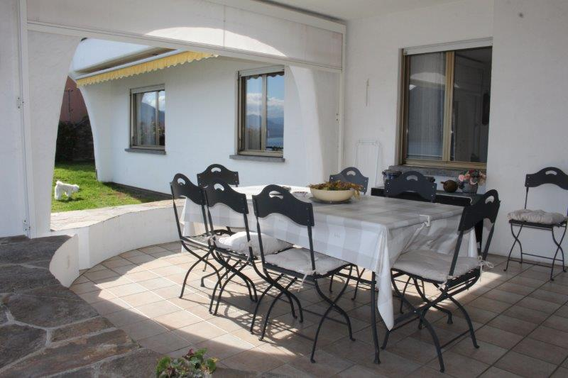

Terrasse / terrazza

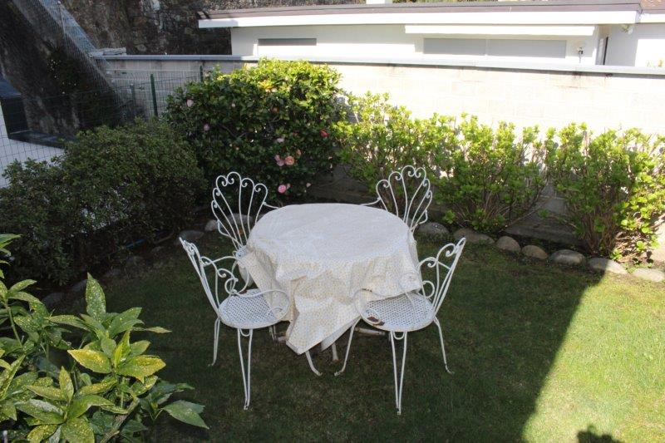

Terrasse / terrazza
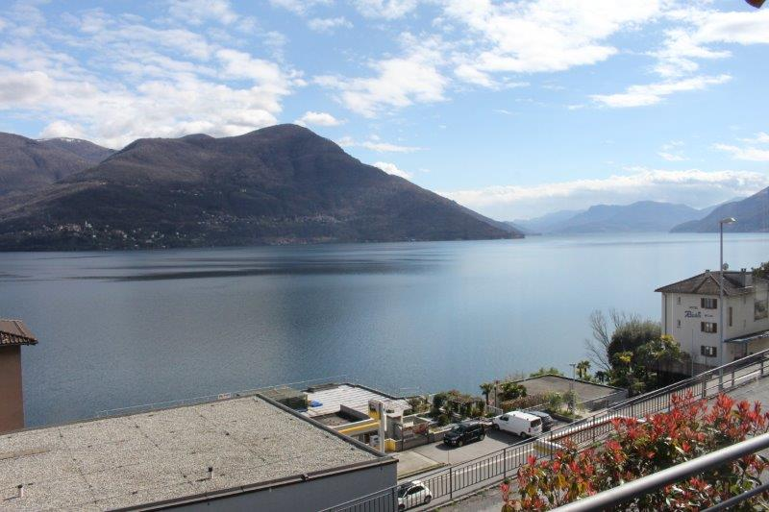

Aussicht / vista

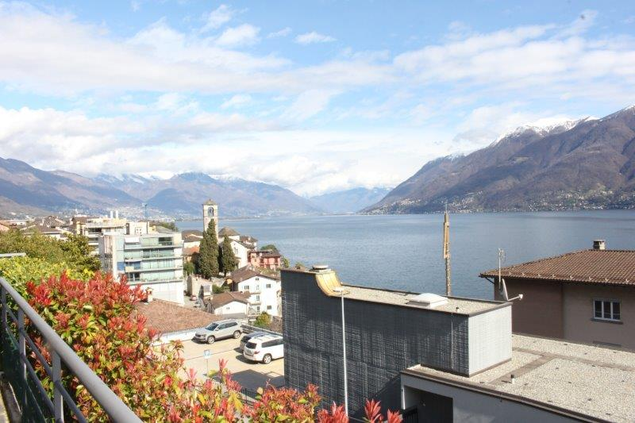

Aussicht / vista

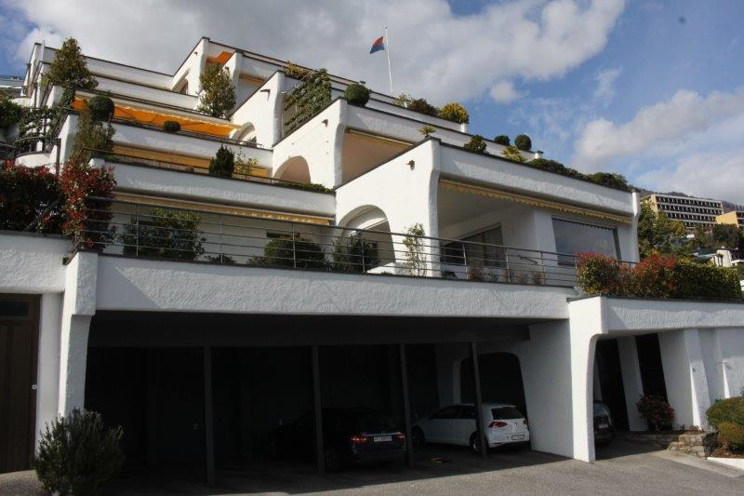

Haus / casa

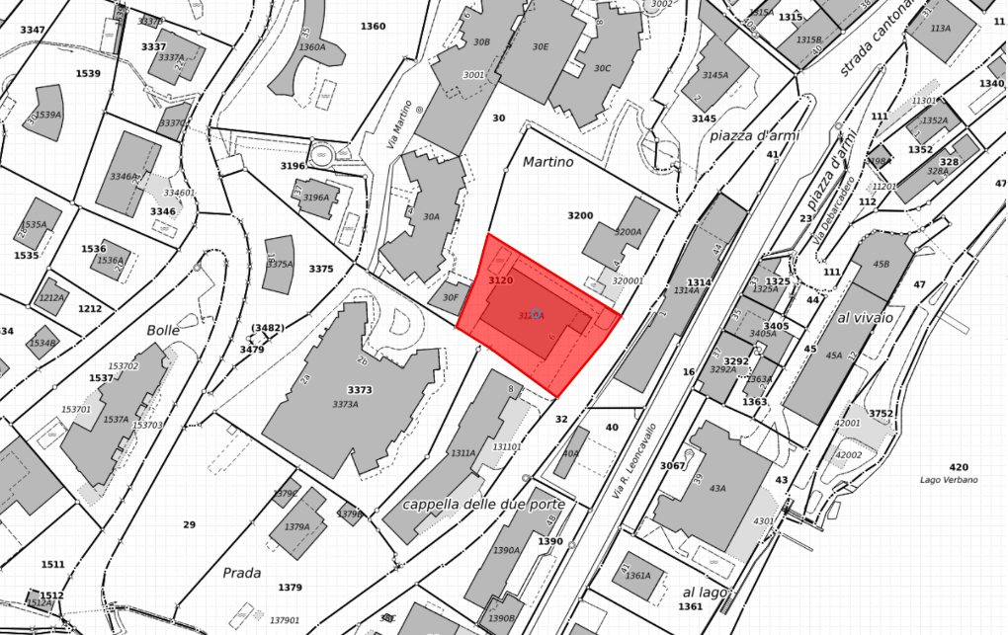

Parzellenplan Planimetria

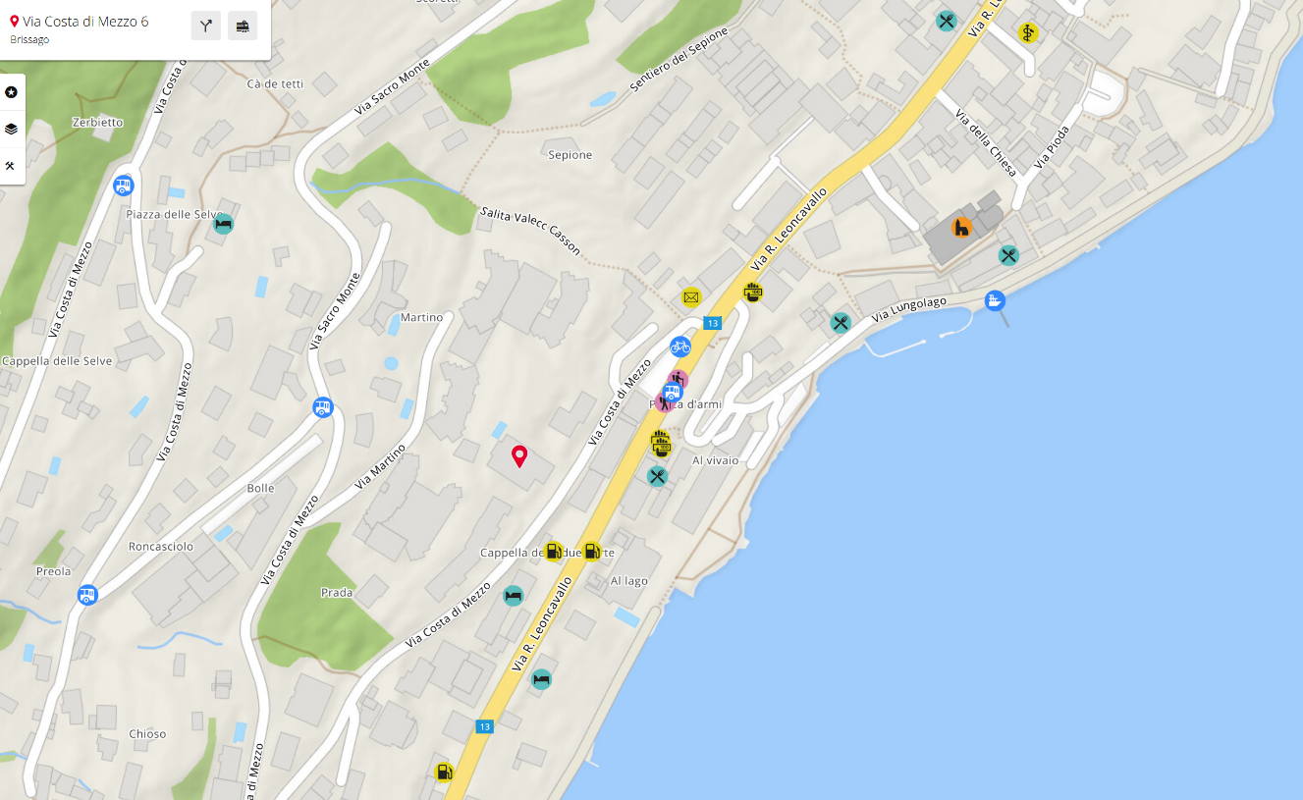

Lageplan Posizione

TICINO | Brissago
